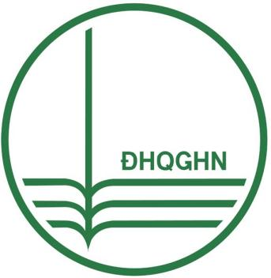

Đại học Quốc gia Hà Nội
Trường Đại học Công nghệ

BÁO CÁO

Phát triển kỹ năng viết prompt hiệu quả để tận dụng tối đa khả năng của các mô hình ngôn ngữ lớn trong học tập.

Môn học: Nhập môn Công nghệ số và Trí tuệ Nhân tạo Mã học phần: VNU1001_E252016

Sinh viên thực hiện: Đinh Thái Hữu Khánh
Mã sinh viên: 25020215
Lớp: K70I-IT5
Ngành học: Công nghệ thông tin

Mục lục
- Giới thiệu 3
- Xây dựng các phiên bản Prompt 3
  - Prompt cơ bản 3
  - Prompt cải tiến 3
  - Prompt nâng cao 5
- Thử nghiệm và so sánh kết quả 9
  - Bảng so sánh kết quả 9
  - Nhận xét 9
- Phân tích hiệu quả của các Prompt 9
- Tổng hợp nguyên tắc và mẹo viết Prompt 10
  - Bảng nguyên tắc 10
  - Mẹo thực tế 10
- Kết luận 10

Giới thiệu
Trong thời đại công nghệ AI phát triển mạnh mẽ, việc sử dụng các mô hình ngôn ngữ lớn như ChatGPT, Gemini, Grok, ... đã trở thành một công cụ hỗ trợ học tập hiệu quả. Tuy nhiên, chất lượng kết quả phụ thuộc rất lớn vào cách người dùng đặt câu lệnh (prompt). Báo cáo này tập trung nghiên cứu kỹ năng viết prompt cho tác vụ “Giải thích một khái niệm phức tạp”, với ví dụ cụ thể là khái niệm “Machine Learning là gì”.

- Xây dfing các phiên bản Prompt

Prompt cơ bản

Prompt:
Machine Learning là gì?

Kết quả Grok trả về:
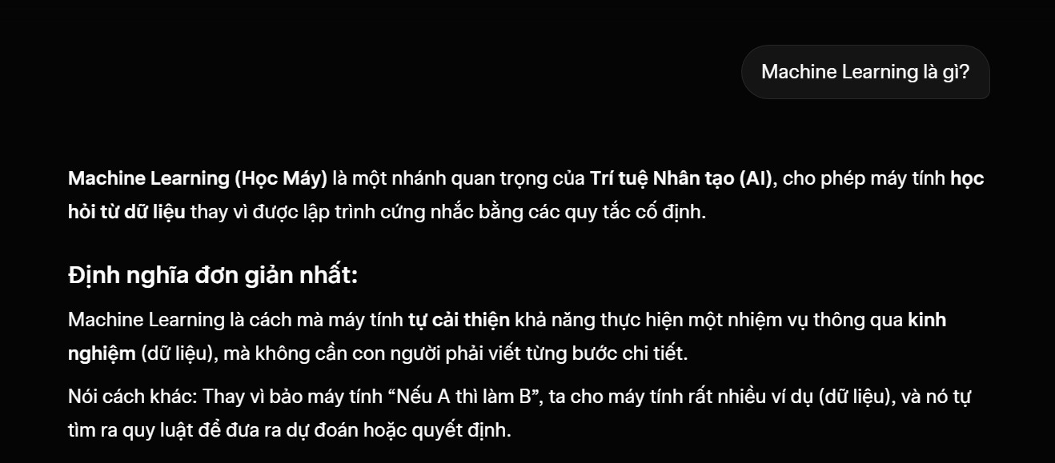

Prompt cải tiến

Prompt:
Hãy giải thích khái niệm Machine Learning một cách rõ ràng, dễ hiểu cho sinh viên năm nhất. Bao gồm định nghĩa, ví dụ thực tế và các loại Machine Learning phổ biến.

Kết quả Grok trả về:
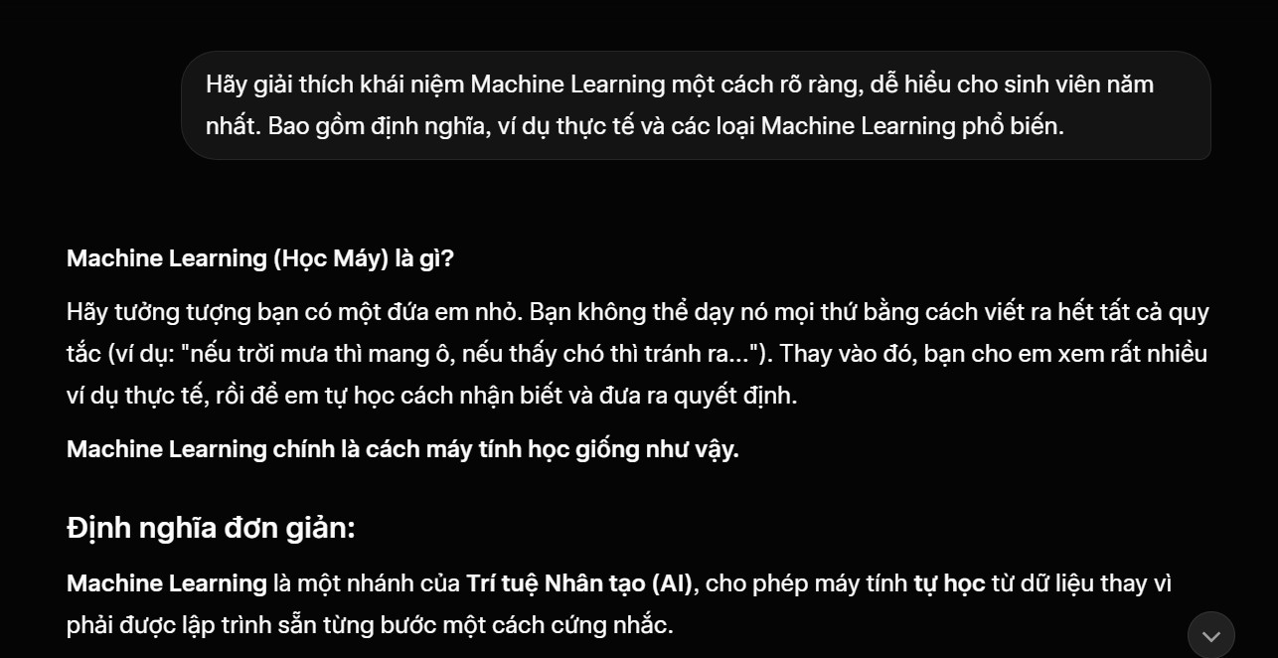

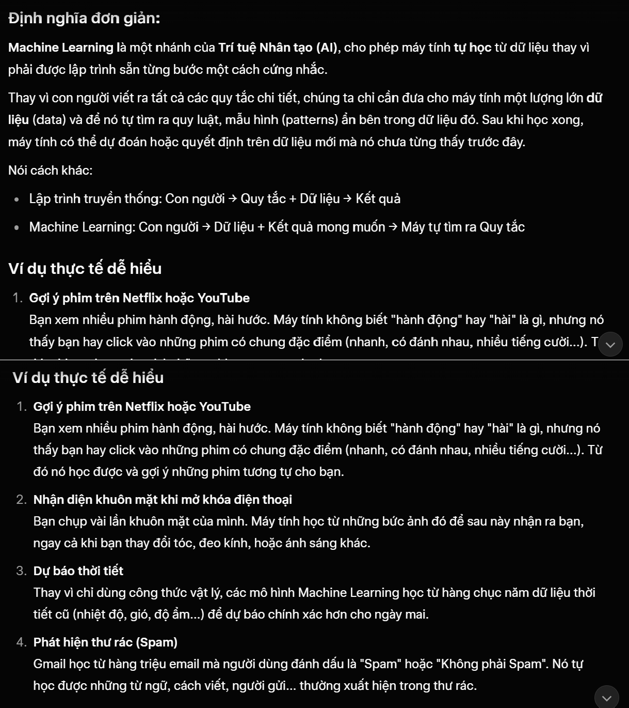

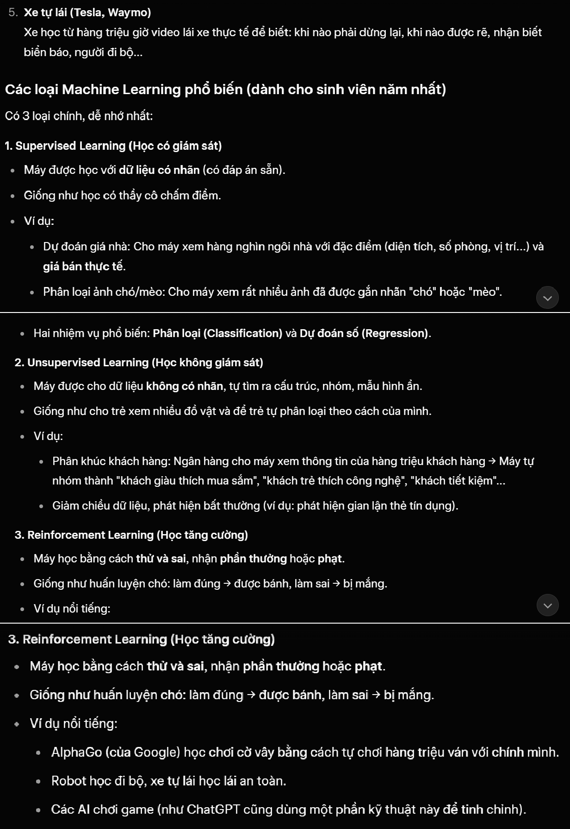

Prompt nâng cao

Prompt:
Bạn là một giảng viên đại học chuyên ngành Khoa học Máy tính. Hãy giải thích khái niệm Machine

Learning cho sinh viên mới bắt đầu theo cấu trúc sau:
Định nghĩa đơn giản
Ví dụ thực tế
Phân loại (Supervised, Unsupervised, Reinforcement Learning)
So sánh với lập trình truyền thống
Ví dụ mẫu: “Machine Learning giống như việc dạy máy tính học từ dữ liệu thay vì lập trình từng bước cụ thể.”

Kết quả Grok trả về:
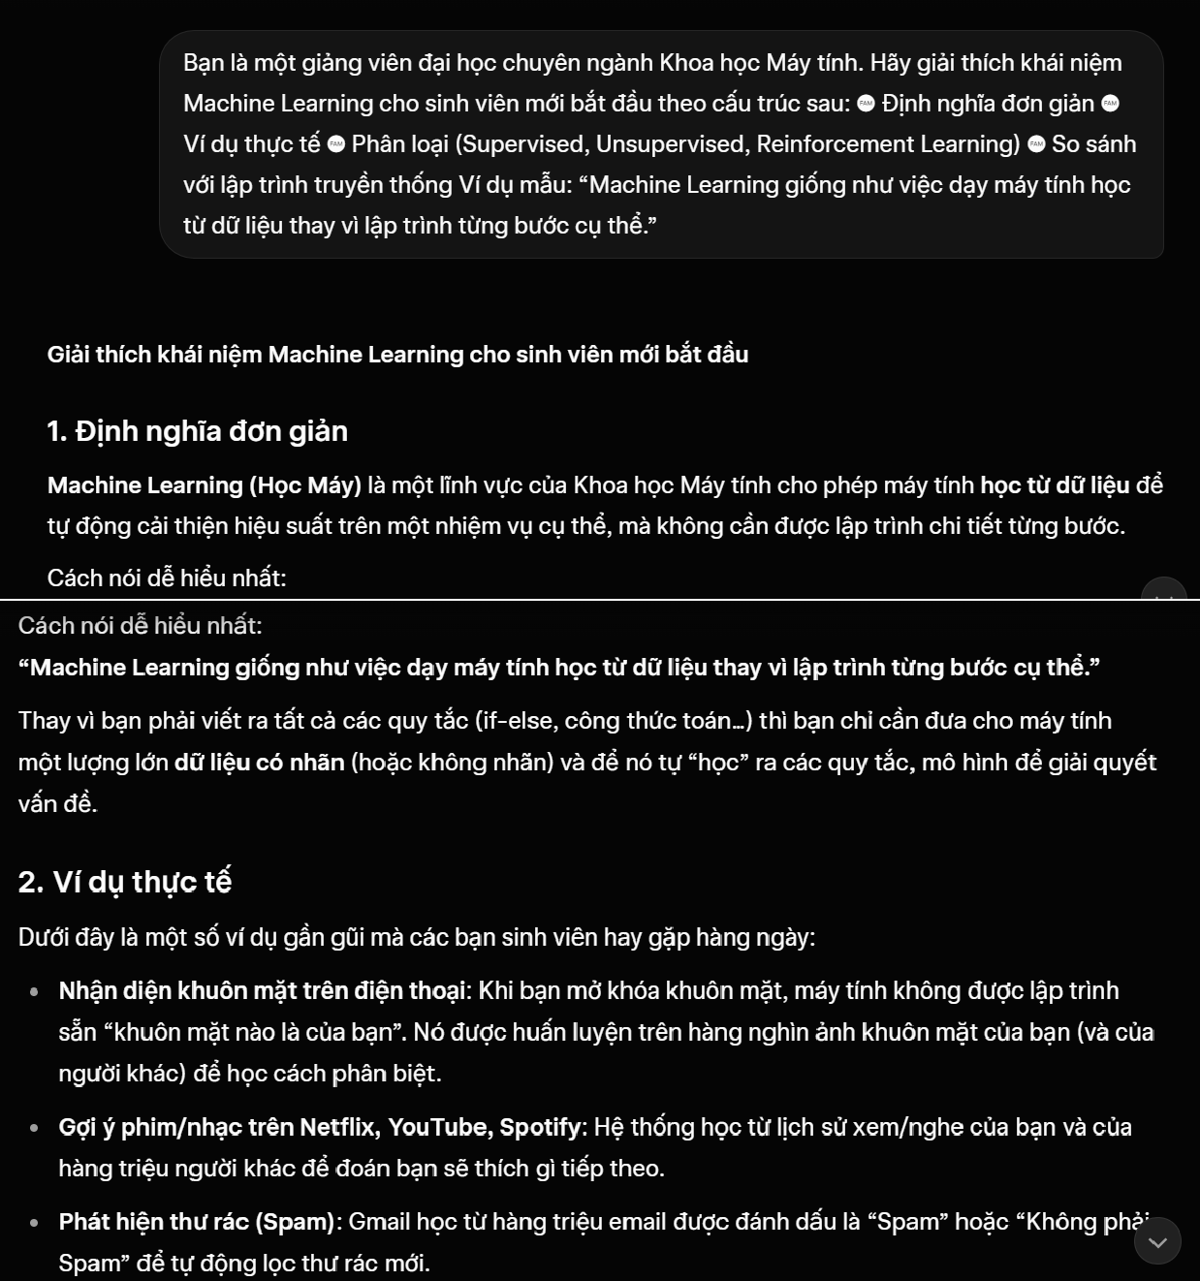

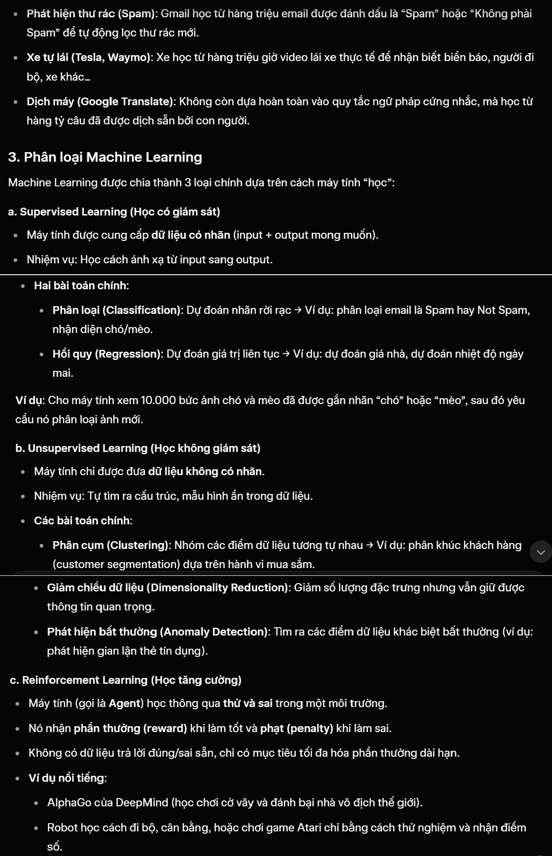

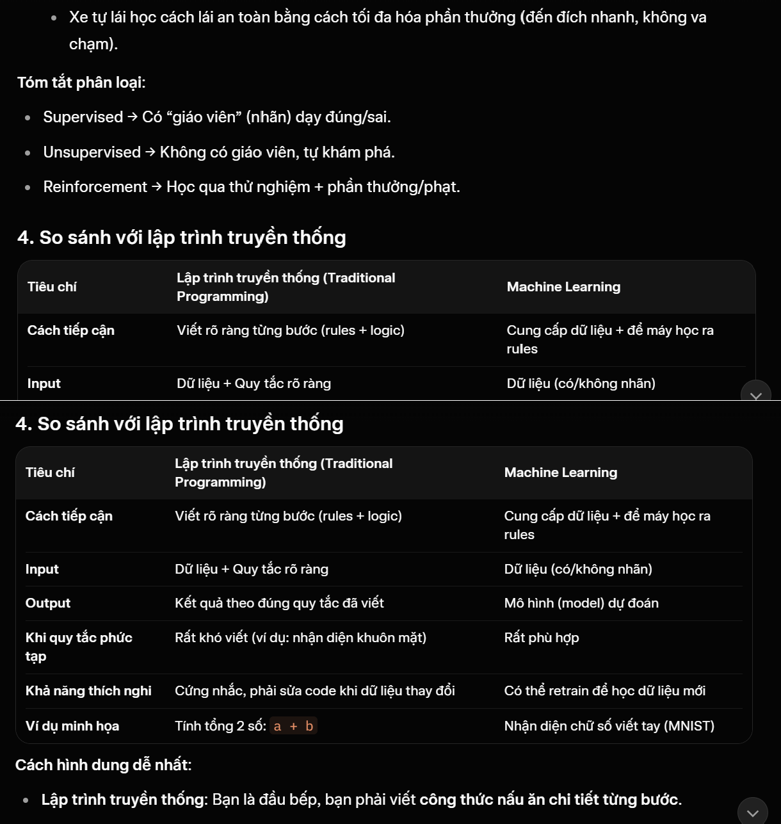

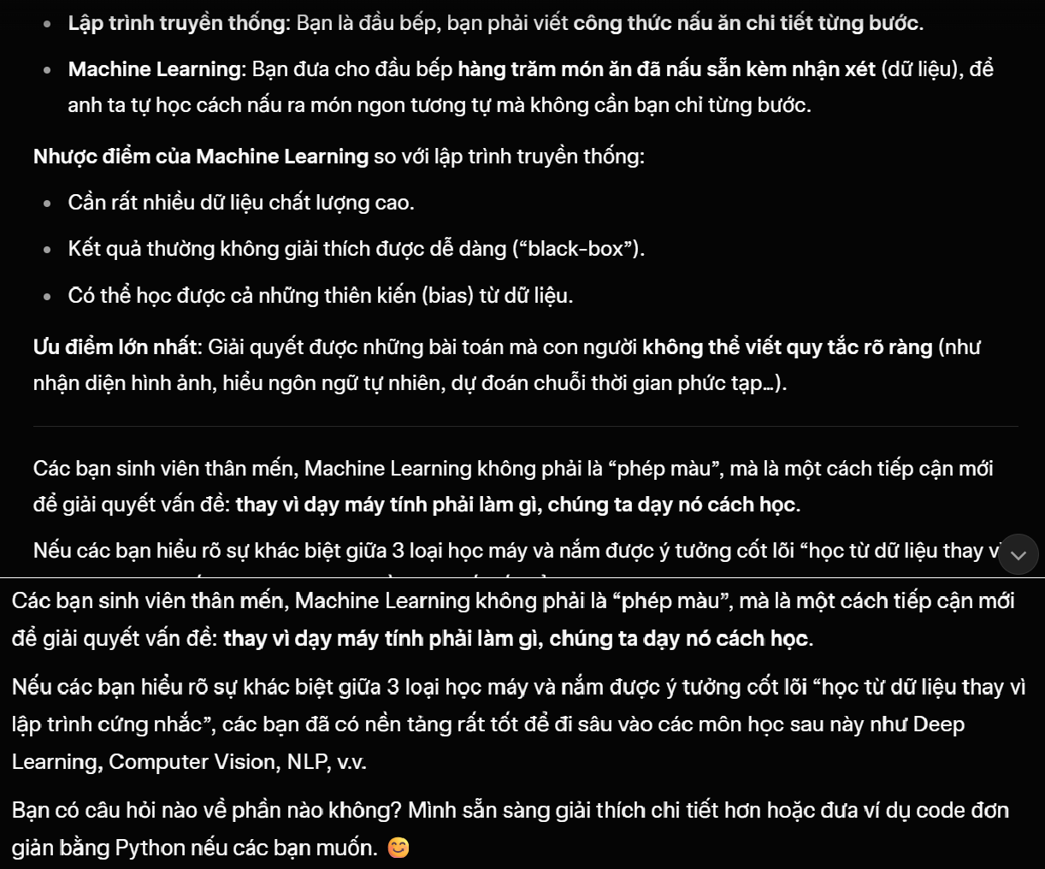

Thử nghiệm và so sánh kết quả

Bảng so sánh kết quả

Tiêu chí | Prompt cơ bản | Prompt cải tiến | Prompt nâng cao
Độ rõ ràng | Thấp, trả lời chung  chung | Khá rõ ràng | Rất rõ ràng, có cấu trúc
Độ chi tiết | Ít chi tiết | Có thêm ví dụ | Rất đầy đủ, có phân loại
Tính dễ hiểu | Trung bình | Dễ hiểu hơn | Rất dễ hiểu
Tính hệ thống | Không có | Có phần | Rõ ràng, có tổ chức
Khả năng áp dụng | Thấp | Trung bình | Cao

Nhận xét
Prompt cơ bản cho kết quả ngắn và thiếu chiều sâu. Prompt cải tiến đã giúp câu trả lời rõ ràng hơn nhờ thêm yêu cầu cụ thể. Prompt nâng cao cho kết quả tốt nhất vì sử dụng role prompting và cấu trúc rõ ràng.

Phân tích hiệu quả của các Prompt
Các yếu tố giúp prompt nâng cao hiệu quả hơn:
Role prompting: Gán vai trò giúp AI hiểu rõ ngữ cảnh.
Cấu trúc rõ ràng: Chia nhỏ yêu cầu giúp câu trả lời logic hơn.
Ví dụ minh họa: Giúp tăng tính dễ hiểu.

Chỉ định đối tượng: Giúp điều chỉnh mức độ giải thích.
Ngược lại, prompt cơ bản thiếu các yếu tố trên nên kết quả kém hiệu quả.

Tổng hợp nguyên tắc và mẹo viết Prompt

Bảng nguyên tắc

Nguyên tắc | Mô tả
Rõ ràng mục tiêu | Xác định cụ thể yêu cầu cần AI thực hiện
Cung cấp ngữ cảnh | Nêu rõ đối tượng hoặc mục đích sử dụng
Chia nhỏ yêu cầu | Sử dụng các gạch đầu dòng hoặc cấu trúc
Sử dụng vai trò | Gán vai trò (giảng viên, chuyên gia...)
Thêm ví dụ | Giúp AI hiểu cách trình bày mong muốn
  - Mẹo thfic tế
Luôn bắt đầu từ prompt đơn giản rồi cải tiến dần
Sử dụng cấu trúc bullet points
Thử nhiều phiên bản prompt khác nhau
Đánh giá kết quả dựa trên tiêu chí cụ thể

Kết luận
Qua quá trình thử nghiệm, có thể thấy rằng chất lượng prompt ảnh hưởng trực tiếp đến hiệu quả của AI trong học tập. Việc sử dụng prompt nâng cao giúp cải thiện đáng kể độ rõ ràng, tính hệ thống và khả năng áp dụng của câu trả lời. Do đó, kỹ năng viết prompt là một kỹ năng quan trọng mà sinh viên cần phát triển.

